# Vektorfunktioner

Nedenfor ses en linjes parameterfremstilling:

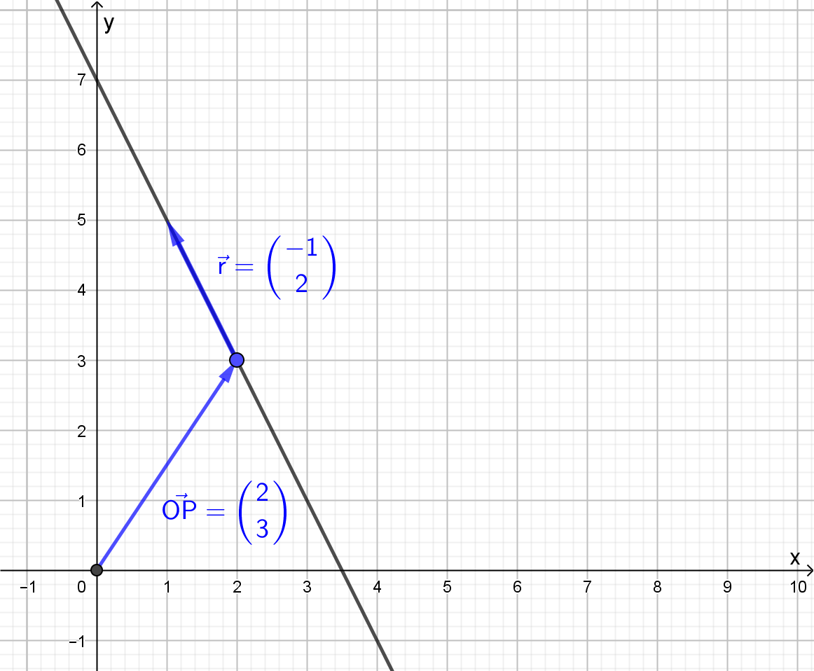

$$\left({x \atop y}\right)=\left({2 \atop 3}\right)+t⋅\left({-1 \atop 2}\right), t∈R.$$

$t∈R$ betyder $t$ er indeholdt i de reelle tal.  
Her beskriver en stedvektor de forskellige  
punkter på linjen som fås ved at variere  
parameteren $t$ over de reelle tal.

Denne måde at beskrive en mængde   
punkter på kan generaliseres til at omfatte  
meget andet end linjer. Idet stedvektoren  
ovenfor kan ses som en funktion af $t$,   
kalder vi den for en *vektorfunktion* og  
noterer den således:

$$\vec{s}\left(t\right)=\left({2 \atop 3}\right)+t⋅\left({-1 \atop 2}\right)$$

Funktionsværdien når f.eks. $t=2$ bliver da

$$\vec{s}\left(2\right)=\left({2 \atop 3}\right)+2⋅\left({-1 \atop 2}\right)=\left({0 \atop 7}\right)$$

og beskriver det punkt hvor linjen skærer $y$-aksen. Mængden af punkter som en vektorfunktion beskriver kaldes en *banekurve* (eller parameterkurve) idet de fremkommer ved at variere parameteren $t$. Vektorfunktionen ovenfor kan omskrives til

$$\vec{s}\left(t\right)=\left({2-t \atop 3+2t}\right), t∈R.$$

Hvor vi kan se at funktionen $x\left(t\right)=2-t$ beskriver $x$-koordinaten og funktionen $y\left(t\right)=3+2t$ beskriver $y$-koordinaten. Funktionerne $x(t)$ og $y(t)$ kaldes generelt for vektorfunktionens *koordinatfunktioner*, og bringer os frem til den generelle definition af en vektorfunktion:

$$\vec{s}\left(t\right)=\left({x(t) \atop y(t)}\right), \\ hvor x(t)$$ og $y(t)$ er to almindelige funktioner.

### GeoGebra

Vektorfunktionen ovenfor defineres således i GeoGebra:



Og banekurven bliver automatisk tegnet:

### 

### Maple

Vektorfunktionen ovenfor defineres således i Maple:

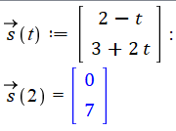

Og banekurven tegnes således:

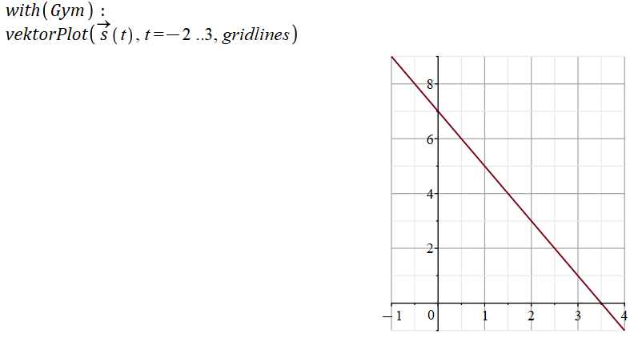

Bemærk at man er nødt til at angive et endeligt interval når man tegner banekurven.

### Opgave 1

Vi vil undersøge vektorfunktionen nedenfor i hånden og GeoGebra.

$$\vec{s}\left(t\right)=\left({t^{2}-4 \atop t^{2}-4t}\right), t∈R.$$

1. Beregn i hånden $\vec{s}\left(1\right)$, $\vec{s}\left(2\right)$ og $\vec{s}\left(3\right)$. Hvad fortæller det om banekurven?
2. Tegn i GeoGebra banekurven for vektorfunktionen og kontrollér hvad I fandt ud af ovenfor.
3. Beskriv hvilken vej banekurven gennemløbes når $t$ vokser.

Dette kaldes banekurvens *gennemløbsretning.*

1. Bestem i GeoGebra banekurvens skæringspunkter med koordinatsystemets akser.
2. Bestem i hånden banekurvens skæringspunkter med $y$-aksen.  
   *Tip: start med at bestemme $t$ så $x\left(t\right)=0$, og brug så $t$-værdierne til at…*
3. Bestem i hånden banekurvens skæringspunkter med $x$-aksen.

### Opgave 2

En vektorfunktion $\vec{s}$ er givet ved $$\vec{s}\left(t\right)=\left({t^{3}-3t \atop t^{2}+1}\right), t∈R.$$

1. Bestem i hånden banekurvens skæringspunkter med koordinatsystemets akser.
2. Undersøg i hånden og GeoGebra om banekurven går gennem punktet $P=(-2,5)$.
3. (Valgfri) Prøv at bestemme ${\vec{s}}^{'}\left(1\right)$ i Maple. Hvad fortæller resultatet?

### Opgave 3

En vektorfunktion $\vec{s}$ er givet ved

$$\vec{s}\left(t\right)=\left({4t^{2}-t^{4} \atop t^{3}-3t}\right), -2,2≤t≤2,2.$$

1. Tegn banekurven for vektorfunktionen i GeoGebra.

Punktet $A=(3,0)$ er det man kalder et *dobbeltpunkt* for banekurven idet der findes to forskellige $t$  
-værdier som giver dette punkt.

1. Bestem de to $t$-værdier i Maple.  
   *Tip: hvad gælder der om koordinatfunktionerne i dette punkt?*
2. Illustrér på banekurven hvilken retning den gennemløbes når $t$ varierer fra $-2,2$ til $2,2$.
3. Aflæs koordinaterne til de resterende dobbeltpunkter i GeoGebra.
4. (Valgfri) Bestem koordinaterne til de resterende dobbeltpunkter i Maple.  
   *Tip: $x\left(t\right)=x\left(s\right)$ og $y\left(t\right)=y\left(s\right)$*

### Opgave 4 (løs opgaven i Maple)

